1 rectangle de 75 x 210
Guide à 7 mm et 3,5 mm pour le rayon interne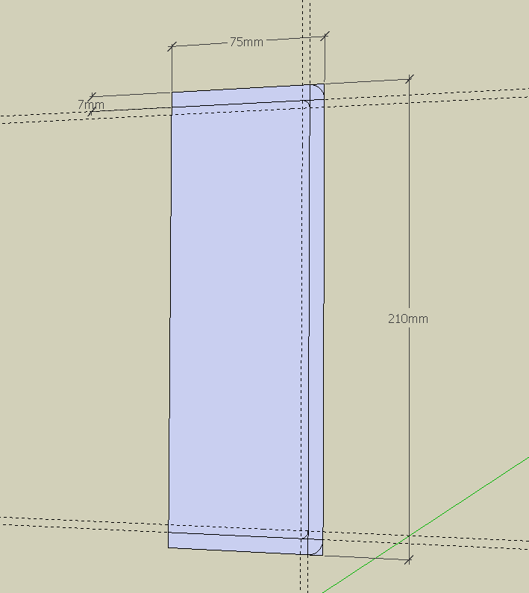
4 arc de cercles

On efface le superflu
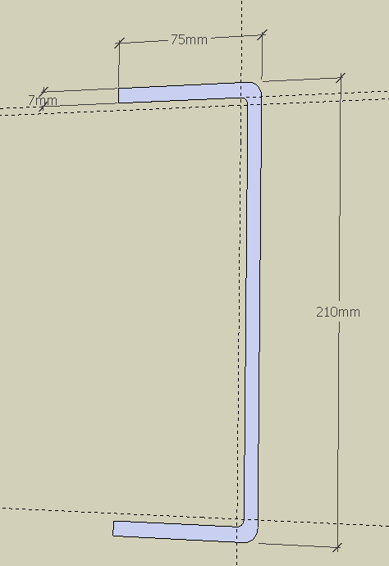

Fonction push pull avec la longueur exacte de ton longeron de châssis ex : 7000 mm
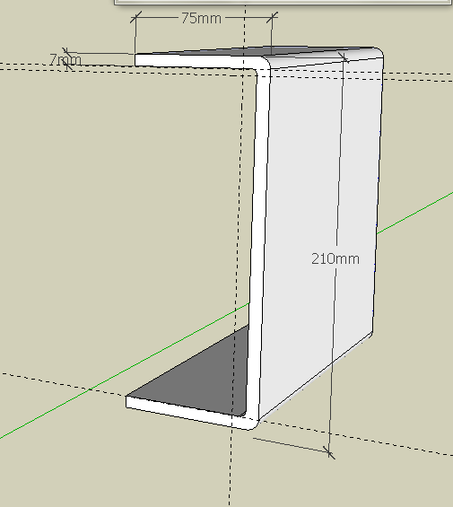
Que tu peux rentrer manuellement en bas à droite et cela pour toutes les fonctions
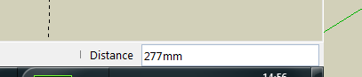

Et voilà le longeron

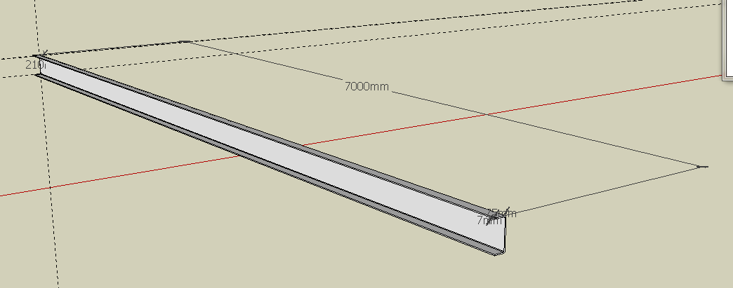
Fonction move (déplacer) + CTRL en ayant pris soin de sélectionner le longeron complet fait une copie que l’on place à la bonne distance selon l’axe rouge (dans mon cas)
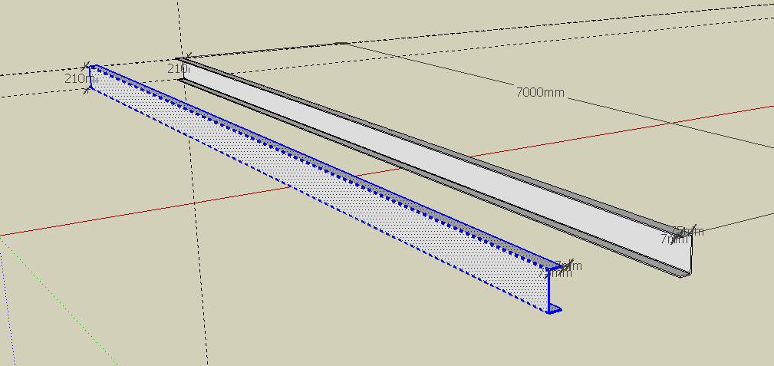
Une rotation suivant l’axe rouge (sélection de l’objet et clic droit )
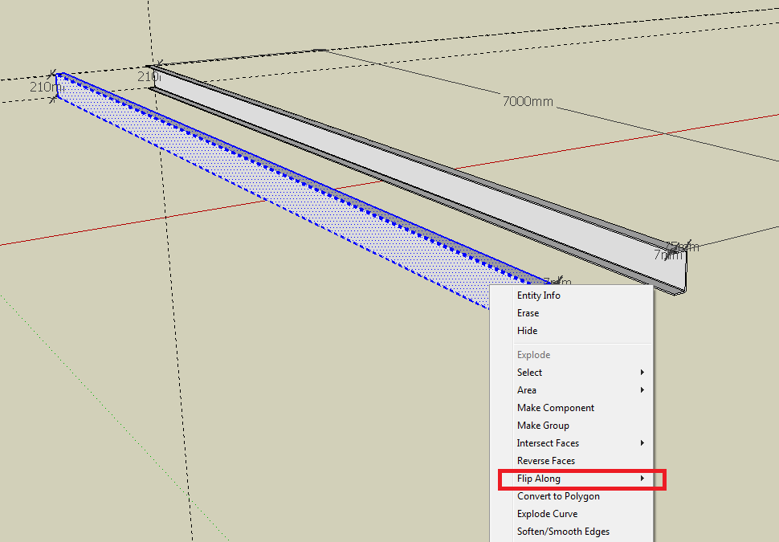

Et voilà la base du châssis (2 minutes)….

